Solana真假繁荣调查：机器人横行占7成交易，Meme数据下滑严重

作者：Frank，PANews

随着Solana链上数据正全面赶超以太坊，关于Solana将超过以太坊的话题逐渐升温，与此同时，关于Solana真实繁荣度的讨论在社交媒体上也引发诸多关注。近期有不少KOL发文论证，Solana的数据繁荣并不真实。汇总来看，关于社交媒体对Solana的争议集中在以下几点。1、机器人泛滥。2、交易量数据虚高。3、MEV问题。4、财务亏损问题。5、SOL代币的增发问题。

基于长期对Solana生态的关注，PANews针对Solana的真假繁荣也做了一些数据调查。

### 机器人泛滥，近7成交易来自机器人

关于Solana链上机器人泛滥的问题。近期，已有多个KOL在社交媒体表示，Solana的链上交易充斥着机器人，研究员Dan Smith7月29日公布数据显示，Solana的周交易费和MEV收入首次超过了以太坊。

如果经常交易MEME币则会发现这种情况在pump.fun上非常严重。随机打开pump.fun的一个代币交易页面，会发现如下图所示（列表最后有叹号的为机器人交易），机器人的交易已经占据了大多数交易。

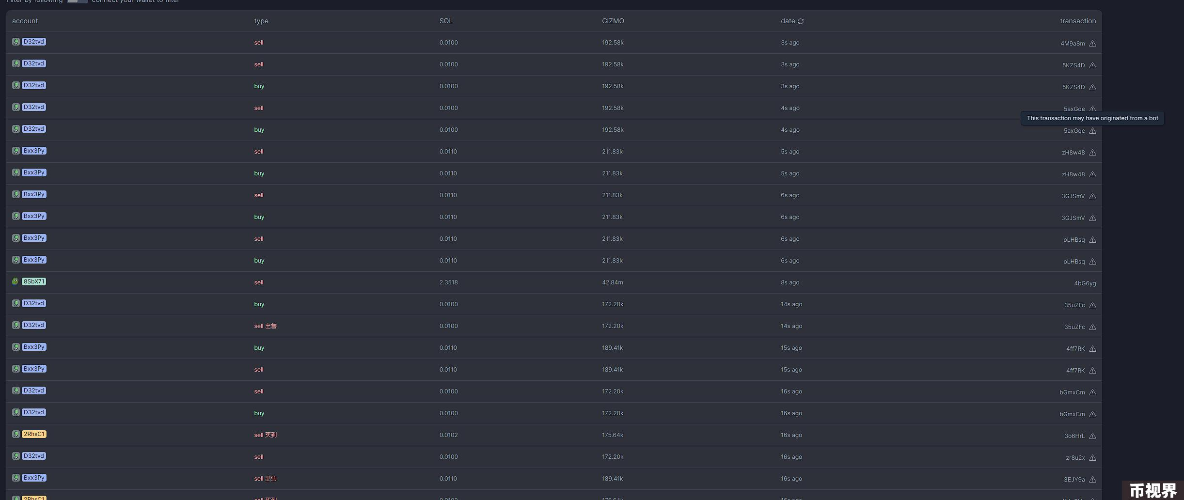

但识别机器人交易和数据并不容易，官方也缺少此类数据的公布。

Flip Research认为这一比例高达93%，“考虑到异常高的交易与用户比率，以及链上的洗币交易/洗币数量，似乎绝大多数交易都是非自然的。在主要的以太坊 L2 上，最高的日交易用户比是 Blast 上的 15.0 倍（该平台的手续费同样很低，而且用户都在使用 Blast S2）。作为一个粗略的比较，如果我们假设真实的 SOL 交易和用户比率与 Blast 相似，这将意味着 Solana 上超过 93% 的交易及推而广之到费用都是非自然的。”

但这一数据可能未必正确，PANews随机从Pump.fun上寻找了10个相对活跃的代币，并对这些代币最近1000笔的交易情况进行了分析。设置的算法以两个方面进行机器判定，短时间内（小于10秒）进行买卖或者在交易当中出现的相同地址相同金额的重复交易。在分析后的结果发现，在这10个代币的共计8268笔交易当中，有80.85%的交易来自机器人交易，真实用户的交易量不足两成。机器人占比最高的代币占比达到99.5%，平均每个机器人这个区间内交易了159次，而真实用户的平均值为1.99。

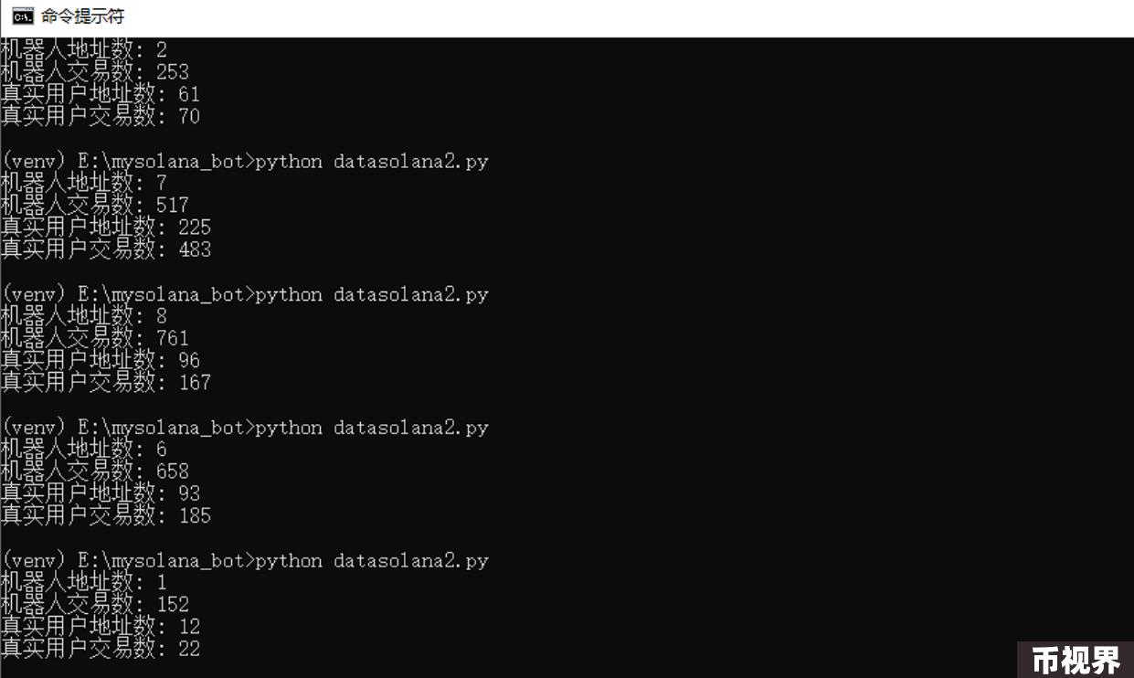

但这并不说明Solana上所有的交易对都是这种情况，随后PANews对市值较高的10个代币的最近10000笔交易进行了分析，这些代币如$WIF、JUP、POPCAT、BOME、MEW等，在这些已经成熟的代币当中，我们发现机器人的比例大幅降低，占比50.73%，比例较高的为$WIF（81.6%）、POPCAT（87.5%）、MEW（88%），均为MEME币，而JUP（Jupiter治理代币）的机器人交易比例则为51%，KAMA的机器人比例仅为27.3%。

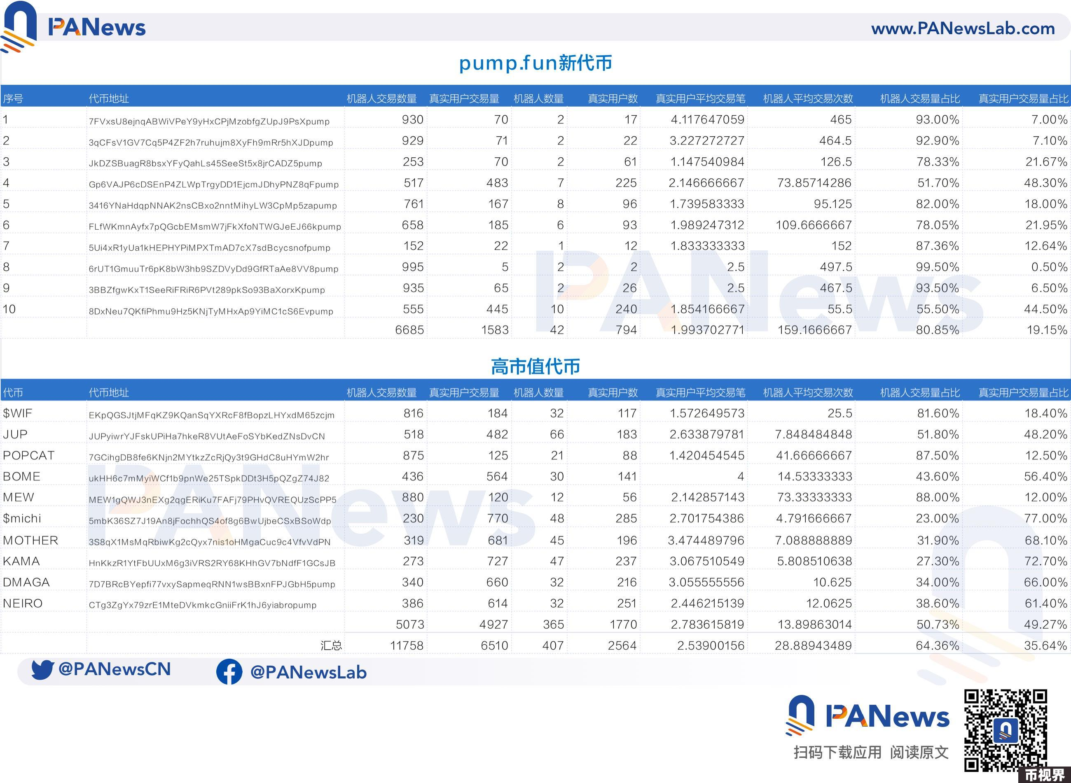

未完成流动性曲线的代币仍在Pump.fun交易，而完成流动性曲线的代币则会上线Raydium，因此，上述两种对比方法还可看做新上线Pump.fun的代币和已完成流动性曲线上线Raydium等DEX代币对比的一个缩影。从目前的代币交易量分配比例来看，pump.fun的交易笔数占Solana DEX比例的约为53%（8月8日数据），按这个比例计算，Solana每日交易量的66%约为机器人交易。由此看来，真实用户目前更偏好市值较高，价格稳定的代币，而非打新。

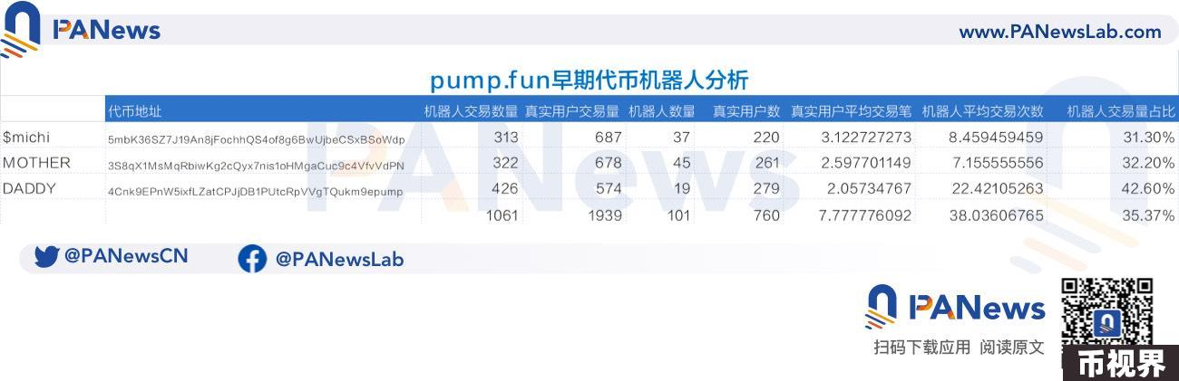

PANews随后将Pump.fun上市值前三的代币在最初创建时的交易数据进行分析发现，2个月以前，Pump.fun的机器人比例仅为35%左右，并且真实的用户交易数量和交易笔数都远高于现阶段。

### 真实用户日均交易数量约为16笔，与以太坊L2差距不大

Solana链上的用户到底日均交易量如何？Flip Research撰文指出，Solana每个用户的日交易量高达217次。远高于其他公链。

事实上，Solana的交易分为投票交易和非投票交易。Flip Research所取的数据来源tokenterminal采用的是投票交易和非投票交易总和，而正常的用户交易主要集中在非投票交易当中，两者的数据量级通常相差约10倍左右。

8月6日数据，非投票交易3480万笔，活跃用户98.7万，平均每个用户交易35次。

此外根据PANews估算数据，当前活跃地址数中的13%约为机器人地址，86%为真实用户。

按照8月8日的交易量3426万笔，DAU 82.2万个地址，真实的用户交易笔数约为1130.58万，真实用户数量约为70.69万，平均真实用户的交易笔数约为16笔。这一数据比以太坊约3.37笔和Base约为6.18笔高出不少，但与Arbitrum约 12.39笔相近，低于Blas的30.8笔（数据为8月6日）。从这个角度看来，剔除机器人交易之外，Solana的用户真实活跃度与其他的以太坊L2的差距并不明显。

### MEME数据下滑严重

另一个数据也侧面说明了Solana上的表面繁荣，从每日发行的代币数量来看，Solana的新SPL代币发行数量并未迎来大幅下滑，仍维持在每日2万个代币发行左右。但从数据的细节来看，7月初，pump.fun上共发行7.1万个代币，当周有5187个代币上线Raydium（pump.fun满足流动性后会自动上线Raydium），到8月5日这一周，pump.fun共发行5.5万个代币，而Raydium同期仅有1850个新代币上线。这一数据说明，Pump.fun上发行代币的数量并未下滑太多，但能够成功上线Raydium的比例越来越低，目前已最高不超过3%，而在7月初这个数据约为7.3%。8 月 12 日，据 Dune 面板数据，Pump.fun 过去 24 小时发行 11796 种 Meme 代币，仅仅 157 种最终上线 Raydium，仅占 1.33%。

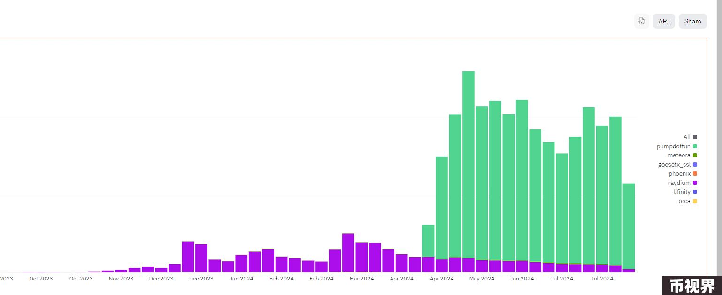

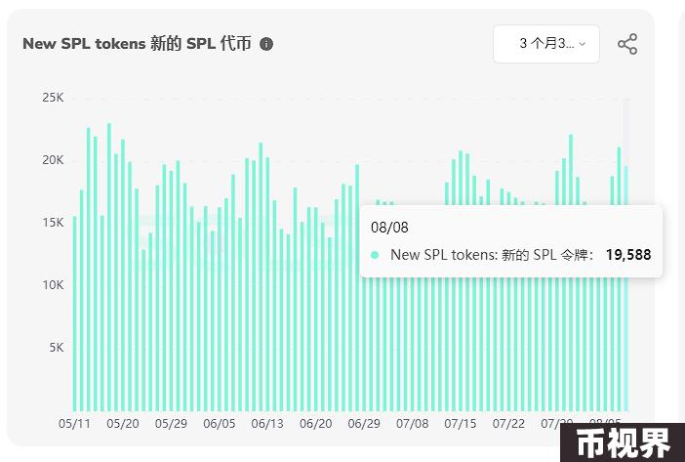

此外，Solana链上的New Token Accounts（新创建代币账户）数据在近期也迎来大幅下滑，7月20日该数据为1224万个，8月8日则下降至667万个，下降幅度近一半。这个数据可以理解为当日所有新创建的代币持币地址的总数。Solana每日创建的新代币数量并未减少，但持币的总地址数却在降低，说明平均每个新代币的持币人数有大幅下滑。随着机器人的抢占交易池，真实用户正在离开新的MEME币。

### 验证者成虚假交易受益者

而与此同时，Solana验证者们正因为机器人交易赚的盆满钵满，Dan Smith透露，7月29日，产生的费用总额为 550 万美元，是过去三个月中的最高数额。58% 的价值来自 MEV 小费，37% 来自优先交易费。认为：“MEV 只有在有利可图时才会进行，也就是说，只要零售商继续追逐MEME，MEV 就会进行。一旦MEME开始降温，MEV 费用收入也将随之崩溃。”

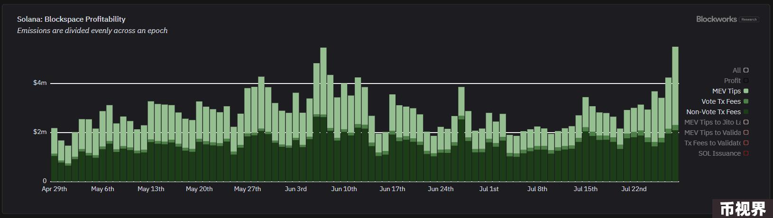

在专门统计三明治攻击的网站上，PANews进行了粗略统计，一分钟内的被识别的三明治攻击约为16~20次。换算为每天则至少达到23000次三明治攻击。此前报道，最为臭名昭著的地址在2个月内攫取超过3000万美元，而如今三明治攻击者似乎比之前更多了。（相关阅读：2个月“攫取”3000万美元，Solana最大的三明治攻击者日赚57万美元引众怒）。为了应对这种情况，目前82%的交易都会添加优先费用（可规避三明治攻击），但这增加了普通用户的交易成本。

### 财务亏损并无实据

此外，财务亏损问题和通胀率问题由KOL小熊饼干.eth提出，他表示：Solana一直在亏损，财务数据显示每个季度从2023年第二季度的1.43亿美元增加至2024年第二季度的9.56亿美元。关于这个问题，另一个KOL日月小楚进行了进一步解读，“这并不是亏损在增加。但是这只是用美元计价后带来的数据错觉。“23年Q2的SOL平均价格在25美元左右，Q4价格因为拉盘所以幅度比较大，按照平均价格50美元来计算，今年Q2基本在160美元计算。粗略计算下sol每季度增发600万枚 。所以简单乘一下，23年Q2是1.5亿刀，在Q4是3亿刀，而到了今年Q2就是9.6亿美金。”

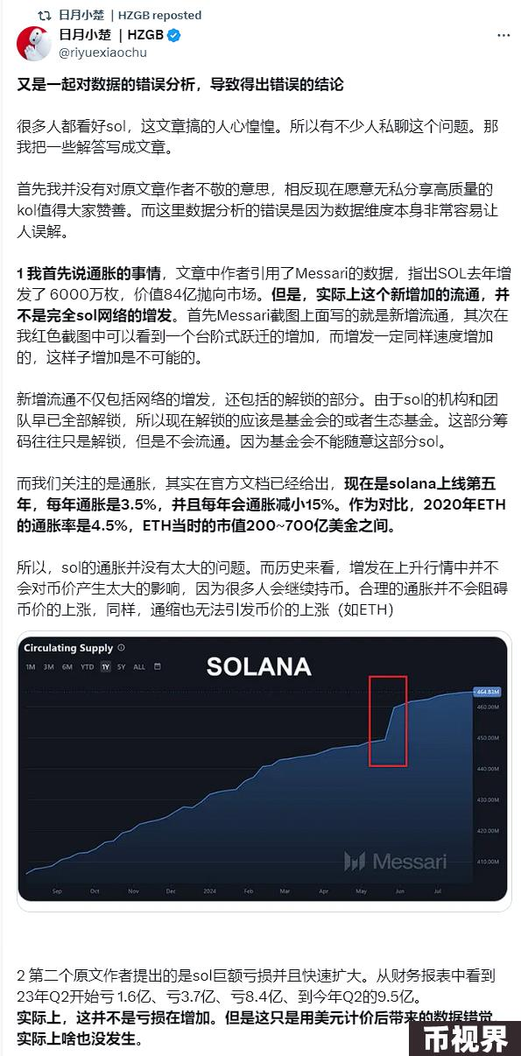

此外，PANews在调查中发现，Solana基金会事实上并未公开过目前的持仓和财务数据，关于这部分的财务数据网上的唯一来源是Coin98 Analytics，不过该公司也未公布这一数据的来源。

关于SOL代币的增发问题，日月小楚的解释认为，小熊饼干.eth引用的Messari的数据意指新增流动，这部分流动有可能是基金会解锁的代币，通常不会流向市场。

关于SOL的通胀，据solanacompass的数据显示，目前SOL的通胀率为5.1%，并不存在15%的通胀率。

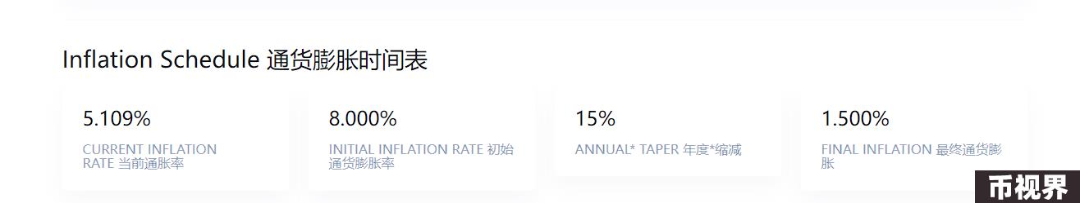

关于Solana的讨论可能仍将继续，总体来看，Solana生态的状态既不像一些观点认为那么严峻，据The Funding报道，一些加密基金经理正在大举加仓Solana，Syncracy Capital，联合创始人Ryan Watkins认为：“现在，Solana 在大多数有意义的指标上都能与以太坊相媲美，但其估值只有以太坊的 1/5”。

不过从细微之处来看，Solana还是存在着危机，尤其是曾将Solana一举推上神坛的MEME币生态正在遭遇严重下滑，除此之外，整个行业还在寻找新的爆发热点。而Solana生态内正上演着一出围绕普通散户的黑暗森林式狩猎表演，只是受益者开始竭泽而渔时，不知是否已是繁华尽头？